**КАНІКУЛИ В ПАРИЖІ: НОРМАНДІЯ та ЗАМКИ ЛУАРИ  
(шкільні канікули)**

##### 1 день

###### Початок подорожі

Зустріч туристів у **Львові** представником компанії САКУМС біля автобуса (автобус чекатиме на парковці біля залізничного вокзалу, якщо стояти спиною до вокзалу, парковка буде справа, де сквер).

Орієнтовний час збору туристів - 05:00. Виїзд на кордон в 05:30. Якщо ви добираєтеся до Львова самостійно, необхідно уточнити у менеджера точний час відправлення автобуса.

Перетин українсько-польського кордону. Переїзд по території Польщі.

Запрошуємо на**екскурсію по Кракову** **«Дорогою Королів»**. В Кракові кожен житель знає красиві легенди про засновника міста князя Крака та легенду про страшного дракона Смока. Познайомтесь і ви ближче з історією магічного міста, занурившись в лабіринти вимощених бруківкою вулиць, де, здається, ще зовсім нещодавно, проїжджали королі зі своєю свитою, оглядаючи свої величні володіння. Основні пам’ятки архітектури: Вавель, де формувалась історія Польщі, Маріацький костел з двома різними баштами, Барбакан, який служив в’їздом в місто, та Сукенніце, де торгували заморські купці, наче вони застигли у часі, аби розказати свої історії.

**Обід*.**

Вільний час.

**Переїзд у транзитний готель. Поселення. Ночівля.**

[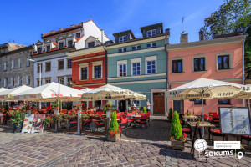](https://sakums.com.ua/storage/watermarked/xWoIMrPOA9euP0B3VCuUEwCD9KPnuH84J83NuLld.jpeg)[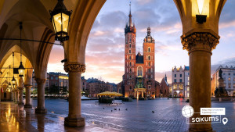](https://sakums.com.ua/storage/watermarked/OIEEVqk662479qGTJiImgO5X302vhEE4LvLZQAZM.jpeg)[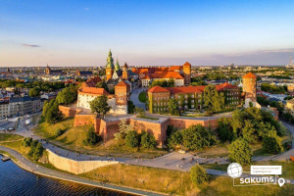](https://sakums.com.ua/storage/watermarked/0fCbZakoZj4kHNDUL2QPL5wX7HAO4J8Hol5PKxJK.jpeg)

##### 2 день

###### Перше знайомство з містом над Влтавою

Сніданок. Виселення з готелю. **Приїзд в Прагу**. *ПРОЇЗД В ПРАЗІ НА ГРОМАДСЬКОМУ ТРАНСПОРТІ.

Запрошуємо на оглядову **екскурсію** **"Перше знайомство з містом над Влтавою"**. Прага - місто, яке закохує з першого погляду. Ви познайомитесь з величною Пороховою вежею, яка розмістилась на площі Республіки разом з Муніципальним домом, пройдете на Вацлавську площу, яка нагадує широкий бульвар, де розташувався пам'ятник святому Вацлаву на коні. Милуючись звивистими вуличками Праги, ви пройдете через Карлів університет до найголовнішої площі міста - Староміської площі. Далі почуєте бій середньовічного астрономічного годинника, з яким пов'язано багато легенд, дізнаєтесь про його складний механізм та що означають фігури, які розмістились на ньому. Далі вирушите через Карлову вулицю до Карлового мосту, щоб загадати бажання та насолодитися панорамними видами Влтави.

Вільний час. Рекомендуємо відвідати:

* **екскурсію по Празькому Граду** (15 євро для дорослих/ 10 євро для дітей), під час якої ви побачите знаменитий Страговський монастир, скарбницю Лоретта і прослідкуєте за зміною варти в Празькому Граді - резиденції чеських королів і князів. Вас вразять три двори Празького Граду, в одному з яких знаходиться грандіозний кафедральний собор Святого Віта зі знаменитими вітражами Альфонса Мухи. Також ви дізнаєтесь, чому в найстарішій базиліці різні вежі, а потім вам відкриються з оглядових майданчиків чудові панорами міста. На виході з Празького Граду на вас чекає прогулянка по виноградникам і чудові фотографії на згадку про це величне та неповторне місце.
* **прогулянку на кораблику по Влтаві з вечерею** (35 євро для дорослих/30 євро для дітей), яка дозволить побачити вже знайомі вам пам'ятки з зовсім іншого ракурсу. Під час річкової «прогулянки» вам відкриється неповторна панорама празьких красот. Серед них Мала Страна з її палацами, застиглі на Карловому мосту скульптури, величний собор Святого Віта, злата корона народного театру, празька "Ейфелева" вежа, що знаходиться на Петршинському пагорбі, і, звичайно ж, храм Святого Миколая. Насолодившись виглядом прекрасної Праги, запрошуємо вас на нижню палубу, де накрита вечеря - «шведський стіл». Асортимент вас приємно здивує: великий вибір гарячих та холодних страв, гарніри, десерти, та, звичайно ж, страви національної чеської кухні: знаменитий камамбер, гуляш, кнедлики. Тут кожен знайде собі частування до смаку!
* **екскурсію "Легенди Старого Міста"**(15 євро для дорослих/10 євро для дітей). Коли заходить сонце, і Прага занурюється в тінь, в магічному місті оживають його легенди. Колишній вартовий Старого міста, приречений століттями бродити при світлі ліхтаря, проведе вас по вузьких вуличках нічної Праги. Від очевидця багатьох подій, ви дізнаєтеся про щастя і трагедії городян минулих часів. Він покаже вам місця, які ви навряд чи знайшли б самостійно. Можливо, пройшовши крізь століття з таким незвичайним персонажем, ви дізнаєтеся, чому він не може знайти спокій.

**Переїзд в Париж.**

По дорозі пропонуємо відвідати екскурсію**«Нюрнберг - жива казка»**(20 євро для дорослих / 15 євро для дітей, або трансфер 10 євро). Нюрнберг - це сучасне живе місто, оповите середньовічним колоритом. У серці Нюрнберга, навпроти церкви Св. Лоренца, знаходиться найстаріший будинок міста – будинок Нассау ХІІІ ст. Серед старих каркасних будинків на невисокому пагорбі височіє красень замок, який колись був однією з основних резиденцій голови Священної Римської імперії в Німеччині, а сьогодні є ключовою принадою міста. Саме тут зберігалися атрибути влади імператора: корона, священний спис з вмонтованим цвяхом з хреста Ісуса Христа, імператорський меч та держава. Нюрнберг - це місто, де ви знайдете і готичні церкви, і унікальне автоматичне метро без машиністів.

**Нічний переїзд в Париж.**

[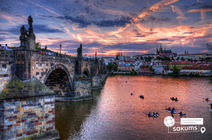](https://sakums.com.ua/storage/watermarked/gtTQScFgS17giiia5QJ1I7XmWhwK0h3FT3nBNwzb.jpeg)[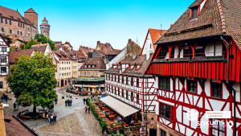](https://sakums.com.ua/storage/watermarked/2r42XOHYWfOJWtVR50MqWRf8cw7KtH1OugyVeBdq.jpeg)[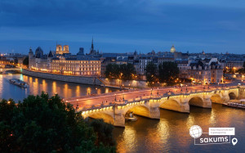](https://sakums.com.ua/storage/watermarked/pqqyDnDMBWhQu1ld2DzwVRbpFzUdosYBVFKAI2D1.jpeg)

##### 3 день

###### Париж - місто кохання

**Прибуття в Париж.** *Пересування в Парижі на громадському транспорті.

Запрошуємо на оглядову**екскурсію "Париж - місто кохання"**. Париж - це місто-мрія, і воно приваблює абсолютно всіх: любителів моди, мистецтва та історії, архітектури та їжі, і, звичайно, романтиків. Тут ви знайдете абсолютно все: музеї зі світовим ім'ям, найвідоміші магазини, цікаві пам'ятки, затишні ресторани і найромантичніші місця. Під час екскурсії у вас буде можливість відвідати Єлисейські Поля, площу Зірки (Шарль де Голль Етуаль), Тріумфальну Арку, площу Трокадеро та Ейфелеву Вежу, Марсове поле, Собор Інвалідів, площу Конкорд, сад Тюільрі, Латинський квартал, Люксембурзький сад, Оперу та район Великих бульварів.

Вільний час в Парижі. Рекомендуємо відвідати:

* **круїз на кораблику по таємничій річці Сені**(20 євро). Сена - не тільки річка, а й, по суті, головна вулиця міста. З корми кораблика ви побачите Ейфелеву вежу і Лувр, Нотр-Дам і Консьєржери, Палац Інвалідів і музей Орсе. А скільки мостів ви зустрінете на своєму шляху... Париж має чим вас здивувати!
* **підйом на Ейфелеву вежу** (25 євро для дорослих/20 євро для дітей) - (2й поверх) - **ЗАМОВЛЕННЯ І ОПЛАТА ДО ПОЧАТКУ ТУРУ.**Побачити Париж з висоти на заході сонця, що може бути краще. Ейфелева вежа - пам'ятник сміливої інженерної думки і художнього смаку, що випередив свій час: сім тисяч тонн залізних мережив, що піднялися на 300-метрову висоту! З настанням темряви, кожну годину, Ейфелева вежа одягається в єдину у світі сукню, виткану з тисячі зірок.
* **"Лувр - енциклопедія віків"** (45 євро для дорослих/25 євро для дітей) - **ЗАМОВЛЕННЯ І ОПЛАТА ДО ПОЧАТКУ ТУРУ**. Це розкішний імператорський палац, найзнаменитіший і найбільший музей, де сховані майже усі скарби світу - світу мистецтв і геніїв, які залишили в дар людству великі шедеври. Лувр - один з найбагатших музеїв у світі. Тут можна годинами милуватися роботами Леонардо да Вінчі, Рембрандта, Тиціана, Рафаеля, побачити такі відомі витвори, як картину "Мона Ліза" та скульптуру "Венера Мілоська".
* **екскурсію "Вогні нічного Парижу"** (25 євро для дорослих/20 євро для дітей). Ми насолодимося красою Парижу у вечірньому вбранні... Нас підкорюватимуть і захоплюватимуть: велична Тріумфальна Арка, чаклунство моста Мірабо, Марсове поле, незрівняні Єлисейські поля, оглядовий майданчик Трокадеро та район Ла Де Фанс. По закінченню екскурсії нас зачарує неперевершена красуня - мерехтлива Ейфелева вежа, якою ми милуватимемося з келихом шампанського.

**Переїзд в готель. Поселення. Ночівля.**

[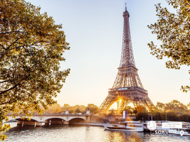](https://sakums.com.ua/storage/watermarked/kUXozjw69eIV7Io4JgbCtPZ6V8U4ZiYtz4PpB7NJ.jpeg)[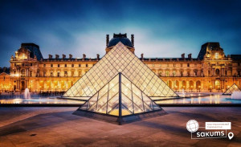](https://sakums.com.ua/storage/watermarked/6S5u8xiluaCmuL1BODAMCXWNhZjPxADH4EmrD0O4.jpeg)[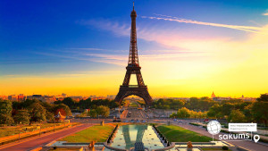](https://sakums.com.ua/storage/watermarked/r0YviMtuhI2zsMCwnRY82Dm9I2FuZLaAWDD6QiNR.jpeg)

##### 4 день

###### Красоти Франції

Сніданок.**Вільний день у Парижі.**

Бажаючих насолодитись всіма красотами Франції запрошуємо на екскурсії (на вибір):

* **"Нормандія - чудеса французької провінції!"**(додатково - 65 євро для дорослих/50 євро для дітей). Нас чекає дивовижний по красі регіон - Нормандія. Тут усе інше: архітектура іграшкових містечок, як із сторінок дитячих казок; повітря, просочене ароматом океану; кухня з найсвіжіших морепродуктів, всесвітньо відомі сири. І пейзажі, від краси яких захоплює дихання. Ми відвідаємо історичну столицю Нормандії - місто**Руан**. Старовинний Руан - найбільше нормандське місто. Почуємо історію собору Руану і пройдемось по історичним місцям, пов'язаним з історією Жанни Д'Арк. **Довиль** і **Трувиль** - їх часто називають братами-близнюками. Хоча між ними немає нічого спільного, окрім моста, який їх сполучає. Трувиль - містечко рибальське, бідне і веселе. На вас чекає прогулянка по місту Трувиль-сюр-Мер і відвідування ринку морепродуктів. А далі відвідування Довиля, який вважається кращим морським курортом в Нормандії. Довиль був побудований спеціально для того, щоб паризька знать мала персональний курорт. Прогулянка по місту, відвідування набережної, яка омивається Ла-маншем. День, проведений в Нормандії, - це день, завдовжки в життя, який залишиться в вашому сердці назавжди.
* **екскурсію в Замки Луари** (78 євро для дорослих/48 євро для дітей + вх. квитки). Для тих, хто мріяв побувати в легендарних місцях боїв мушкетерів, побачити двори, в яких плелися інтриги королівськими придворними, обов'язково треба побувати в долині річки Луари. Це сьогодні Париж є центром і серцем Франції, а в епоху Відродження життя французів було сконцентровано саме тут - в долині Луари. Старовинні замки, парки, в яких можна прогулятися як пішки, так і верхи на коні, стіни, які пам'ятають Жанну д'Арк, Людовика ХІІ і Франциска I - все це допоможе проникнути в минуле і відчути приголомшливу епоху людства. **Королівський Амбуазський замок**знаходиться у французькому департаменті Ендр і Луара. За часів Римської імперії на цьому місці височіла галльська фортеця. Сьогодні Амбуаз - один з найвідоміших замків, який привертає велику кількість туристів. Славу йому приніс великий художник Леонардо да Вінчі, який прожив останні роки в безпосередній близькості від Амбуаза і похований на його території. **Шенонсо**, який часто називають «замком жінок», - це чудове творіння французького Ренесансу, що величаво і гордо височить на березі річки. І **феодальна резиденція Шамбор** (зовнішній огляд), в якій химерно переплітається середньовічний стиль і епоха Відродження.
* **Діснейленд** (20 євро трансфер + вх. квиток 105 євро у 2 парки, *ціни на квитки можуть змінюватись) - **ЗАМОВЛЕННЯ І ОПЛАТА ДО ПОЧАТКУ ТУРУ**. Французький Діснейленд був відкритий в 1992 році і одразу підкорив серця всіх відвідувачів. Це мрія і дітей, і дорослих. Діснейленд - це цілий світ чудес і розваг. Це величезний комплекс, в який входять DisneylandPark і WaltDisneyStudiosPark, де на будь-який вік та смак ви зможете знайти для себе найкращий атракціон.

**Повернення в готель. Ночівля.**

[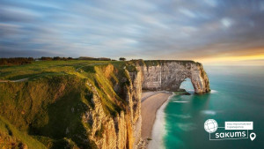](https://sakums.com.ua/storage/watermarked/2uMGg493zGpqBGhIjOYmliC7wPWbGX1EjiZFCf4v.jpeg)[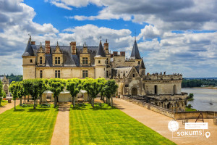](https://sakums.com.ua/storage/watermarked/r9n34O8TTp1ELEWuyVYUlsTS5ty3rGdNhDndMFNb.jpeg)[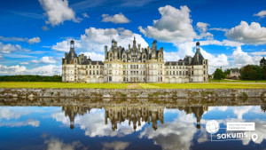](https://sakums.com.ua/storage/watermarked/rRvrxvMqNHXAagPzIOtuhGmKwx0Q4rd3XvULumlw.jpeg)

##### 5 день

###### Незабутні моменти в Парижі

Сніданок.Виселення з готелю. **Вільний час для огляду пам'яток Парижу.**

Рекомендуємо відвідати:

* **Версальський палац короля-сонця Людовика XIV** (25 євро + вх. квиток 21 євро для дорослих, діти до 17 років безкоштовно) - **ЗАМОВЛЕННЯ І ОПЛАТА ДО ПОЧАТКУ ТУРУ**. Хто не чув про Версаль, про його палаци, парки, фонтани і свято "Короля-сонця"? Не побувати у Версалі - означає не побачити найзнаменитішого палацу у Франції і у всьому світі. Версальський палац - це символ шику, могутності і багатства Франції, розкішна арена блискучих придворних урочистостей!
* **екскурсію-прогулянку по Монмартру**  (20 євро для дорослих /15 євро для дітей). Монмартр - один з найвідоміших районів Парижа. Тут жили і живуть знамениті художники, артисти, музиканти, діячі мистецтва. Найголовніша прикраса пагорба - білосніжна базиліка Сакре-Кер, а найулюбленіше місце туристів - це кабаре "Мулен Руж". Монмартр - це безліч яскравих вітрин і затишних кав'ярень, місце, що вразить вас і залишиться в серці назавжди.
* **"Латинський квартал - таємниці Парижу"**  (20 євро для дорослих/15 євро для дітей). Нас чекає захоплююча подорож по одному з наймальовничіших кварталів Парижу. Екскурсія почнеться від знаменитого Собору Паризької Богоматері, свідка легендарних подій французької історії. Пройшовши по вузьких середньовічних вуличках (у Латинському кварталі знаходиться найвужча вулиця Парижу), повз книжкові крамниці, кафе і ресторанчики, ви виявитеся перед огорожею колишнього монастиря Клюні - одного з найбільших релігійних і духовних центрів минулого.
* **оглядовий майданчик вежі Монпарнас**(20 євро), який пропонує вам дивовижної краси панорамний краєвид на увесь Париж! Це унікальне місце, яке височіє над Парижем на 200 метрів у висоту, пропонує огляд столиці в 360°. Ви зможете побачити усі основні пам'ятники і пам'ятки міста: Ейфелеву вежу, Лувр, Тріумфальну арку, дахи Парижу, його округи, вулички і великі проспекти. У будь-який час доби ви можете милуватися вражаючим і неперевершеним краєвидом на місто.

**Нічний переїзд у Відень.**

[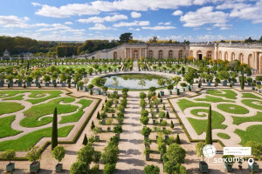](https://sakums.com.ua/storage/watermarked/valxGU6UGcNmHxIwfPb9l5oaAvoXNFojMGfAXXox.jpeg)[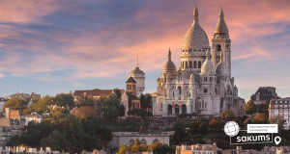](https://sakums.com.ua/storage/watermarked/OoE1PlRLrZ9f2aL6x7a8P7Y2q6DnynJyyBHHsTa7.jpeg)[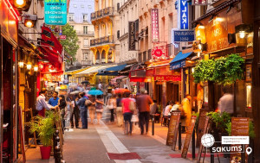](https://sakums.com.ua/storage/watermarked/LWkPnuc4fzjftE3Q597VzGlVnva0WJzSi3DZur2P.jpeg)

##### 6 день

###### Величний Відень

**Прибуття у Відень**.

Запрошуємо на **екскурсію «Величний Відень»**. Неповторне місто, де в усьому відчувається небувалий розмах колишньої імперії. Неймовірно красивий, затишний історичний центр, оточений садами та парками. Почнемо знайомство із Віденської Рингштрассе. Вулиця побудована на місці старих місцевих стін, яку зараз прикрашають розкішні готелі та історичні пам’ятки: площа Марії-Терезії, Парламент, Ратуша, Віденська опера. Далі на вас чекає знайомство з історичним центром імперського Відня: зимова резиденція династії Габсбургів, величний собор Св. Стефана, розкішна торговельна вулиця Грабен та Альбертина.

Вільний час для прогулянки. Радимо відвідати екскурсії:

* **палац Шенбрунн** (15 євро + вхідний квиток 23 євро для дорослих / 18 євро для дітей). Ця літня резиденція династії Габсбургів зачарує вас розкішними імператорськими залами, а також масштабним парковим комплексом, де можна буде прогулятись у вільний час. На території ви знайдете чудовий зоопарк, сад троянд, оранжерею. Обов’язково відвідайте павільйон Глоріетту, звідки відкривається приголомшлива панорама на місто.
* **«Скарбницю Габсбургів»** (25 євро для дорослих/15 євро для дітей). Кожна існуюча імперія мала свої скарбниці. Габсбурги не були виключенням. Віденська Скарбниця Габсбургів - один із надзвичайних музеїв міста. Тут зберігаються безцінні предмети найвищого рангу: Священна Чаша Граалю, Спис Долі, церковні реліквії, незвичайна колекція Корон, королівських регалій та інших символів влади.
* **екскурсію "Легенди та історії Відня"**(20 євро для дорослих / 15 євро для дітей), під час якої мова буде йти про історії та легенди. Ви почуєте про перших правителів Австрії Бабенбергів, про легенди і таємниці собору Св. Штефана, про лицарські та чернечі ордени, гільдії та ремесла. Ви дізнаєтеся історію походження назв багатьох вулиць та площ, легенду про появу пісеньки «Ох, мій милий Августин»; відвідаєте старий університетський квартал, місця, де жив Моцарт, де був переможений Василіск; побачите весільний фонтан та знаменитий годинник «АНКЕР», а також квартал, де знаходиться старовинна церква Відня – Рупрехтскірхе. Ця екскурсія подарує неперевершені емоції та познайомить з Віднем ще ближче.

**Переїзд в готель. Нічліг.**

[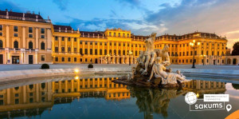](https://sakums.com.ua/storage/watermarked/5EqX69QOy3N8vlooWk7ZhlxRougxYcM7faoEGtjI.jpeg)[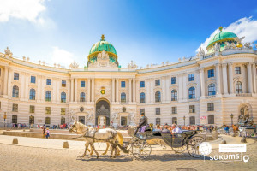](https://sakums.com.ua/storage/watermarked/K0UHEXb8V6ItNztBu1OhFQAq0UOrFzp2xRPAmPWE.jpeg)[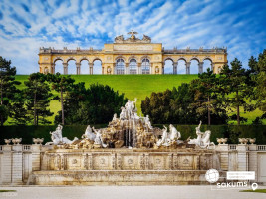](https://sakums.com.ua/storage/watermarked/v7ATgd2ZF95qT3JlQn2qMcNvPWEKbSqs5k1LGC63.jpeg)

##### 7 день

###### Душа і серце Будапешту

Сніданок. Виселення з готелю.

Запрошуємо вас на **екскурсію** **"Душа і серце Будапешту"**(15 євро для дорослих/10 євро для дітей). Справжня душа Будапешту – Базиліка Святого Іштвана – одна з трьох найбільших угорських базилік. Зачаровують її бронзові барельєфи та мозаїка на колонах і стінах, розписаний купол із біблійними сценами про створення світу. Далі шлях пролягатиме через площу Свободи до серця Будапешту – Парламенту. Це найбільша урядова резиденція в Європі, яку будували 19 років! Насолодившись красою будівлі та видами на Дунай, ми продовжимо маршрут по набережній до ланцюгового мосту Сечені – найкрасивішого та найбільш впізнаваного мосту Будапешта. Ми послухаємо легенди, пов'язані з ним. Далі прогулюючись набережною Пешту, побачимо багато пам'ятників, сумних і кумедних, дізнаємося їхню історії, концертний зал "Вігадо", де виступали знамениті композитори. Ми впевнені, що ви закохаєтеся в Будапешт ще більше.

Вільний час для прогулянки.

Переїзд по території Угорщини.

Рекомендуємо відвідати **"Долину Красунь"** (23 євро для дорослих дегустація вин та гуляш/18 євро для дітей гуляш). Саме тут виготовляють широко відоме червоне вино «Бичача кров». У вас буде нагода спробувати це вино, а також багато інших - білий мускат «Оттонель», сухе вино «Дівчина з Егера», червоний «Цвайнгер», дуже духмяне десертне вино під назвою «Мелора» та ексклюзивне «солодке льодове вино Каберне-Совіньйон». Все це у невеликому винному погребі, де господар пригостить вас винами різних сортів і, звичайно, угорською національною стравою - гуляш. Також ви зможете взяти участь в конкурсах і виграти чудові призи!

Виїзд до кордону. Перетин кордону. Переїзд у Львів.

**Виїзд до кордону. Перетин кордону. Переїзд у Мукачево. Прибуття у Мукачево після 20:30.**

[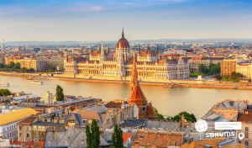](https://sakums.com.ua/storage/watermarked/4WF2sfMuK9B30Gu7zWknbvGrccEHABoLjxQoO8xR.jpeg)[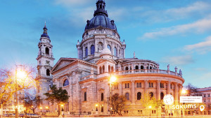](https://sakums.com.ua/storage/watermarked/tmlwzPglt9EFlbgKSe1P8lKs7bWp6F4V4CAZVDBN.jpeg)[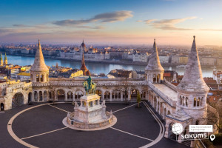](https://sakums.com.ua/storage/watermarked/z3tvknhke2UhCeDufcDZwhOXSYcVhygkWTvqWhgN.jpeg)

###### **ВАРТІСТЬ ТУРУ ПРИ РАННЬОМУ БРОНЮВАННІ – 405 EUR БАЗОВА ВАРТІСТЬ – 415 EUR ВАРТІСТЬ ТУРУ ДЛЯ ЗАКРИТИХ ОРГАНІЗОВАНИХ ГРУП 45+5 – 365 EUR**

###### **Входить у вартість**

* Проїзд за маршрутом автобусом єврокласу;
* Проживання у готелях рівня 3* в номерах з усіма зручностями;
* Харчування – сніданки;
* Супровід керівником групи;
* Медичне страхування для осіб 7-59 років;
* Оглядові екскурсії: Париж, Відень та Краків.

###### **Не входить у вартість**

* Курортний збір (оплачується при бронюванні туру) - 14 євро з особи;
* Медичне страхування для осіб 0-6 та 60-80 років (*уточнюйте у менеджера);
* Навушники під час екскурсій – 2 євро з особи за екскурсію;
* Факультативні екскурсії;
* Вхідні квитки в екскурсійні об’єкти (церкви, собори, музеї тощо);
* Проїзд громадським транспортом;
* Особисті витрати;
* Туристам із Києва Туроператор «САКУМС» може надати послуги щодо придбання залізничних квитків Київ-Львів-Київ - від 1900 грн (купе). Квитки можна купити самостійно, обов'язково завчасно уточніть у менеджера номер поїзда. Увага! Вартість квитків може бути змінена Туроператором після придбання, внаслідок підняття тарифів, чи підтвердження УЗ дорожчого поїзда.